**泰州市九龙实验学校电梯设备采购招标公告**

**一、招标概况：**

1、招标内容：

泰州市九龙实验学校电梯设备采购及安装项目

1. 采购需求（详见附件）

|  |  |  |  |  |  |  |
| --- | --- | --- | --- | --- | --- | --- |
| 楼号 | 层/门/站 | 数量（台） | 载重量（Kg） | 速度（m/s） | 井道总高（米） | 备注 |
| 小学部教学楼 | 4/4/4 | 1 | 1000 | 1 | 16.7（现场为准） |  |

3、采购预算：

预算总价16万元整（人民币）。

备注：投标人投标前需认真进行现场勘查，投标报价应包括：设备本身价格、配件、辅材、运输、装卸、人工费用、施工费、设备损耗、税费及项目实施过程中涉及到的一切费用。

4、质保要求：本项目涉及设备及辅材均免费质保3年（自交付使用时间起）。

5、供货时间：合同签订后20日内将所有货物送至采购人指定地点，安装调试到位。

6、付款方式：项目完工后，招标单位组织验收，经验收合格后，返还履约保证金并支付合同款的90%，余款作为售后服务质保金。若供应商按合同约定提供产品售后服务，则一年后全部支付，如不能按要求维保，招标单位有权扣除质保金。

**二、投标须知：**

1、投标单位法人或授权委托人（需携带法人授权委托书）需在8月21日下午5点前携带营业执照复印件（加盖公章）前往泰州市九龙实验学校（九龙镇文卫路1号）进行资格预审及报名。凡报名后不按要求参与现场投标的投标单位，一年内不得参加海陵区教育系统物资（设备）采购招标。

2、招标结果公示后，采购人向中标单位发放中标通知书，中标单位需向海陵区教育局指定账户缴纳中标价的10%作为履约保证金，并在中标通知书规定时间内与采购人签订供货合同。

开户银行：泰州市农商行

帐号：3210200101201000002646

单位地址：海陵区九龙镇文卫路1号

（注：开户单位：泰州市海陵区财政局，备注转九龙实验学校电梯采购及安装项目履约保证金）

如不按时缴纳履约保证金或不及时签订合同则自动取消中标资格，并将中标单位纳入诚信黑名单，同时向有关主管部门反馈情况。被取消中标资格的单位一年内不得参加海陵区教育系统物资（设备）采购招标。

3、中标单位未按招标文件需求完成本项目的实施，则视为违约，用户有权终止合同，并扣除履约保证金作为违约处罚。

**三、投标人资格条件：**

1.1. 符合《中华人民共和国政府采购法》第二十二条的规定，并提供以下材料：（一）法人或者其他组织的营业执照等证明文件；（二）财务状况报告，依法缴纳税收和社会保障资金的相关材料；（三）具备履行合同所必需的设备和专业技术能力的证明材料；（四）参加政府采购活动前3年内在经营活动中没有重大违法记录的书面声明；（五）具备法律、行政法规规定的其他条件的证明材料。

1.2. 未被“信用中国”网站（www.creditchina.gov.cn）、中国政府采购网(www.ccgp.gov.cn)渠道信用记录失信被执行人、重大税收违法案件当事人名单、政府采购严重违法失信行为记录名单的供应商。

1.3. 单位负责人为同一人或者存在直接控股、管理关系的不同供应商，不得参加本合同项下的政府采购活动。为本采购项目提供整体设计、规范编制或者项目管理、监理、检测等服务的供应商，不得再参加本采购项目。

1.4报名单位营业执照经营范围必须涵盖本项目对应产品的生产或销售；

1.5电梯制造商须具备特种设备制造许可证（电梯）及特种设备制造许可证（A级）、特种设备安装改造维修许可证（电梯、A级及以上）；

1.6经销商具备特种设备安装改造维修许可证（电梯、B级及以上）；

1.7投标单位所投电梯的曳引机、门机、控制系统须及三大安全件：安全钳、减速器、缓冲器必须为原厂原品牌；提供部件及整机型式实验报告，部件报告要与整体型式实验报告中型号一致。

1.8本项目不允许联合体投标

**四、投标材料：**

投标文件编制要求：

1. 投标人需将资格、资质证明文件和报价文件按顺序分别装订成册，并添加目录和页码。复印件必须加盖公章，相关原件在评标期间备查。投标文件散乱、资料不全、未按要求编制投标文件、未按要求加盖公章的投标人将有可能被取消评标资格。投标人应对所提供的资料的真实性承担相关法律责任。

2. 资格、资质证明文件和报价文件分两袋密封，并分别注明资格材料审核袋、报价函袋，密封袋封口处加盖投标单位公章，注明投标单位名称。投标单位必须在规定的报价截止时间前送达采购联络人，否则视为废标。到现场后再封装加印的同样视为废标。投标各项资料恕不退还。

3. 投标人在8月 21日下午5点前未书面提出质疑的，即表示同意本招标方案中所有内容。

该招标文件解释权归采购人所有。

投标文件构成内容：

1、资质材料袋：

（1）企业营业执照复印件一份，营业执照经营范围必须涵盖本项目对应产品的生产或销售；（加盖公章），不接受个体工商户投标。

（2）如投标单位法人代表因故无法参加现场开标，可以委托代理人参加开标，但需提供投标单位法人代表书面授权委托书；（加盖公章）

（3）投标单位法人代表或委托代理人身份证复印件一份；（原件现场备查）

（4）提供售后服务方案。

（5）招标文件中要求提供的证书、检测报告等资质证明材料以及投标人认为适宜的其他资质证明资料。

2、 报价材料袋：

（1）所投设备的品牌、规格参数、数量、单价等，请在投标文件中详细列出，并汇总价格，在写有总价的页面加盖公章。

（2）投标须以人民币为单位报价。投标人投标前需认真进行现场勘查，投标报价应包括：设备本身价格、配件、辅材、运输、装卸、人工费用、施工费、设备损耗、环保检测费及税金等项目实施过程中涉及到的一切费用。

**四、开标评标定标方法：**

1、开标按规定时间、地点公开进行。开标会由区教育局装备发展中心主持，区教育局采购领导小组成员现场指导、监督，当众审查所需材料。

2、本次招标项目采取最多三轮议标的形式。先按投标总价由低到高排序确定议标顺序，总价最低的为第一议标人，依次类推。然后采购人确定一个第一轮议标价格，先与第一议标人议标，若其接受采购人提出的议标价格，则议标结束，该投标人中标。若不接受，则与下一位议标人议标，以此类推。若所有议标人均不接受本轮议标价，则采购人重新确定新一轮议标价格，重复上述议标流程。最多进行三轮议标。若三轮议标价均无人接受，则本次采购作废，重新确定下次招标时间。（如果报价相同则采取抽签排序）。

**五、时间、地点、报名安排：**

2020年8月18日-8月23日，招标文件在海陵智慧教育网站、海陵政府采购网进行公示。

报价截止时间：2020年8月24日上午9:00

开标时间：2020年8月24日上午9:00

开标地点：泰州市海陵区教育局原址（南山寺路76号）一楼教室

**六、联系人、电话：**

李老师 18018298220

发标单位：泰州市九龙实验学校

2020年8月 18 日

附件：采购需求、技术规格及标准

货物需求详见图纸

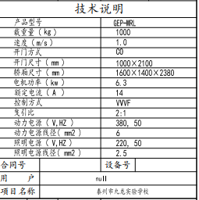

注：以下井道净空、门洞尺寸，楼层分层高度等与土建有关的参数仅供投标供应商参考，投标供应商应到现场实地勘察。如实际数据与本表不一致，以实际数据为准，投标供应商在中标后不得以此为由要求采购人增加任何费用。在设备安装过程中，招标人有权对施工图进行深化设计或修改，中标人须完全接受，并充分考虑此工程量，招标人不再另外支付任何费用。本项目为交钥匙工程，投标人的报价须包含与本项目有关的一切费用，包括货物的供应（主机、附件、辅材、专用工具、含五方通话线缆、对讲装置及配件）、运保费、安装费、调试费、临时设施（包括施工用水、电费等）、人工费、施工配合费、维护、售后服务、知识产权、专利、培训、风险责任、电梯设备安装后的注册登记费、安装完毕对电梯设备成品保护费（模板封模保护）等费用，同时还包括税费、装卸费、仓储费，检测费，井道及机房的孔洞及门洞（含门、洞、呼梯盒孔、机房孔等）的开凿、修整、封堵，门洞大门套装修，电梯有关规范必须的基坑二次防水，井道照明设施的安装（含购买材料及布线），电梯设备基础（缓冲器墩浇注、回填），井道铁件预埋工作及构件混凝土灌注等与合同有关的全部费用。在电梯设备安装、调试、验收过程中如发现有漏项、缺件，投标方应无条件、无偿补齐，所发生的一切费用，都将视为已包括在投标方的投标报价之中。移交电梯井道后，涉及的抽水问题由中标电梯安装公司负责承担相关工作及费用。

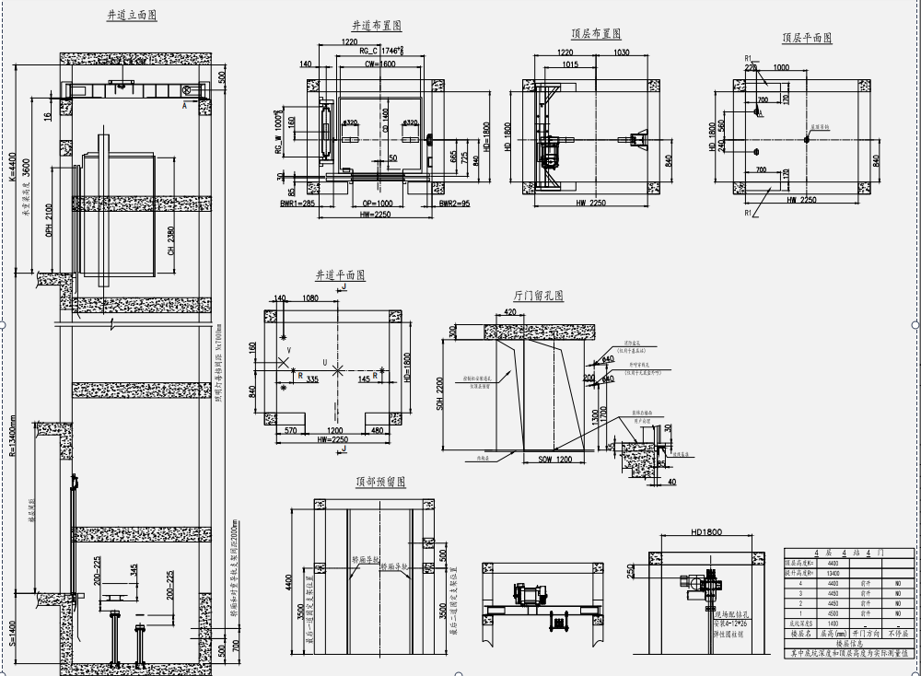

技术规格及标准

**一、电梯的主要技术规格**

1、主要技术规格

1.1设备要求采用VVVF变频变压拖动、曳引机（并标明马达功率）；

**2、基本参数，以设计图纸为准。**

**3、功能要求**

3.1 拖动系统：永磁同步无齿轮曳引拖动系统。

3.2 操作系统：采用电脑全集选方式。

3.3 控制系统：一体化控制系统，智能模块化全电脑软件控制

3.4 免费提供技术服务和软件升级。

3.5电梯须带有“刷卡使用”功能。

4、装饰要求

4.1层门形式为标准中分门。

4.2轿门采用304发纹不锈钢装修，自动中分门，带光幕保护装置。各层厅门及门套为发纹不锈钢材料，门套用小门套。

4.3轿厢高度≥2300 MM，轿厢厢壁采用304发纹不锈钢板装饰，轿顶设通风设施和紧急出口，供应商应提供详细的轿厢内部装潢效果图。

4.4电梯轿厢操纵箱，设有数字式楼层指示器和上下行箭头，显示电梯位置及运行方向。还应设有其他必要的装置如：楼层登记及显示按钮，三位状态（自动、司机、检修）钥匙，及开关门、对讲机、紧急呼叫等按钮。控制按钮为微动式（右侧设置），其面板采用304发纹不锈钢板。

4.5层门信号装置：电梯各层均配楼层数字显示、运行方向、层站显示和维修状态提示符号装置。每层层门装有触摸式／微动式上／下召呼按钮。其面板采用304发纹不锈钢板。

4.6信号指示装置的布置方式及具体的式样在投标文件中具体说明。

4.7操作盘、按钮、候梯厅内招呼盒、轿厢内及候梯厅内数字楼层显示器、门框、天花、地板等乘梯人可见部件必须在投标文件中附有相应的型号（或编号）、图片及采用的材料等资料。

4.8轿厢地板采用耐磨塑胶板；地坎为冲压硬铝；踢脚板为铝合金。

4.9低噪音轴流风机。

4.10轿厢需安装视频监控，安装位置与甲方商定。

4.11消防电梯应满足《消防电梯制造与安装安全规范》（GB26465—2011）的要求。

4.12无障碍电梯应满足《无障碍设计规范》（GB50763-2012）的要求。

4.13供应商投标时应提供以上要求的产品样本及详细资料。  

1. **产品标准和规范**

本招标文件成文时，下列所示标准和规范均有效。所有标准和规范都会被修订，投标人应达到下列标准和规范最新版本的要求。

（1）中华人民共和国标准

由投标人提供的所有产品和服务须符合下列规范、条例及标准

·中华人民共和国的国家标准：《电梯工程施工质量验收规范》（GB50310—2002）

·中华人民共和国的国家标准：《电梯制造与安装安全规范》（GB7588—2003）

•中华人民共和国的国家标准：《消防电梯制造与安装安全规范》（GB26465—2011）

•中华人民共和国的国家标准：《无障碍设计规范》（GB50763-2012）

·中华人民共和国的国家标准：《电梯安装验收规范》（GB10060—97）

·中华人民共和国的国家标准：《电梯技术条件》（GB10058—97）

·中华人民共和国的国家标准：《电梯试验方法》（GB10059—97）

·中华人民共和国国家建设部“电梯手册” (JJ49-87)

·中华人民共和国的国家标准：《建筑工程施工质量验收统一标准》（GB50300—2001）

·中华人民共和国的国家标准：《电梯、液压、电梯产品型号编制方式》(JJ45)

·中华人民共和国国家标准：《电梯安装工程质量检验评估标准》（试行版）

·省消防部门的条例及相关的中国国家消防规范

·电力供应部门的供电规章条例

·其他有关的中国规定

·由招标人认可的其它国家的其它权威标准

以上规范标准如有更新，以最新版本为准。

**（2）投标人遵守不仅限于此规格书中的标准时，应向招标人及时解释清楚。以上性能参数如与土建图纸矛盾，以图纸为准，制造商发现问题，请及时通知招标人。**

**三、设备的防护、包装及运输**

（1）设备的防护及油漆：设备内、外表面应洁净。投标人在投标时须提供设备的具体防护措施供招标人认可，并对此工作负责。油漆表面应光洁，无折皱和剥落。

（2）所有设备应合理、有效包装，以使其有效防止各种损坏，如受潮、受热、剥落、腐蚀、变形等。

（3）对不油漆且易磨损的零件应涂上高熔点或脂肪酸或其他保护功能的油脂以得到保护，并得到妥善包装后固定。机组所有开口处应封闭保护起来，以防止在运输人搬运途中异物进入。电动机、控制中心、排气装置和机组的控制器等均应加保护罩。

（4）随机的零部件、备品备件等散件应木箱包装。这些箱盒应适合于储存，储存年限应在包装上予以说明。

（5）设备的包装费应包括在投标总价中，这些包装材料应属于招标人所有。

（6）在包装箱中，应附有产品合格证书（包括机组合格证、部件合格证、材料合格证等）、产品说明书、装箱单、易损件、备件及专用工具清单，一套完整的经批准的图纸及有关技术文件资料。包装箱外面应注明数量、设备名称、编号、起吊位置、警示标志、外形尺寸、毛重等。所有文字应为中文或中、英文对照两种。以中文为准。

（7）中标人应对设备的整个交货过程负责，包括运输、装卸、安装调试、装潢的安全。

（8）随包装箱带的文件、资料应防潮密封，并放置在包装箱内明显处。

2.4到货验收

2.4.1中标人应派员在所供设备到工地时进行到货验收。若发现任何损坏及质量问题，中标人应负责更换零件，并妥善处理直至招标人满意。此工作所发生费用应由中标人自行承担。

2.4.2在建设工地的临时存放场地由招标人负责协调落实，但中标人应负责看管。

2.5备品备件和专用工具

（1）提供保证期后正常运行两年所需的备品、备件清单及其不变价格。

（2）在备品、备件和易损件停止生产的情况下,投标人应在停产日60日前将拟停止生产的计划通知招标人,使招标人有足够的时间采购所需的备件。

（3）投标人应向招标人提供安装、维修所需的特殊专用工具及其清单，其费用包括在投标总价内。

**四、其他**

1、在工地的建设活动中，投标人有责任与监理单位、招标人指定的管理单位及其它供应商保持联系和合作。此责任应包括所有为了开展工作切实有效，所需的交换和提供数据、标准和资料等工作。电梯制造、安装和验收规范、使用说明书、技术手册；关键部件进口的内容、国别应在投标文件中反映；门厅、厅门显示装置型号、材料和尺寸；轿厢内壁面材料和显示。操纵装置型号、材料样本和尺寸；产品合格证书；提供曳引机，限速器、安全钳、缓冲器、层门闭锁装置检测合格证书。

2、投标人须参加监理单位要求其参加的所有现场联络会，并接受监理单位的统一管理，遵守工地的安全和建筑规定。

3、投标人应与所有相关的部门相联系，获得相关认可，以便设备能及时投入服务。

4、在安装期间，投标人应遵守有关部门的管理，并遵照相关的规定。

5、投标人应准备相关文件，包括有关部门认可所需的图纸。

6、由于工程进度和正式使用的不同需求，投标人有责任防止所有电梯在未经正式认可便使用，而应根据招标人需要，得到认可后再投入运行。